南京工程学院

《WEB前端开发技术》
期末报告

课程名称 WEB 前端开发技术

学 生 班 级 网嵌203
学 生 姓 名 马国阳
学 号 202200923

成 绩 评 定

- 选题介绍

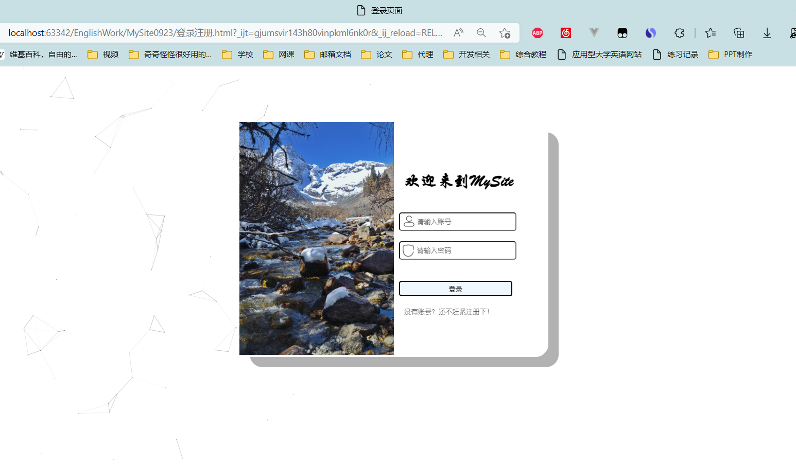




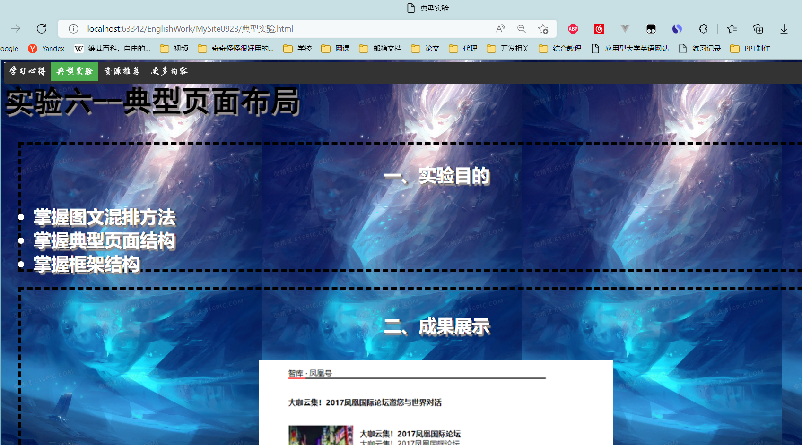



- 核心模块分析



<!--滑动轮播-->
<div id="demo" class="carousel slide" data-ride="carousel">
<!-- 轮播指标 -->
<ul class="carousel-indicators">
<li data-target="#demo" data-slide-to="0" class="active"></li>
<li data-target="#demo" data-slide-to="1"></li>
<li data-target="#demo" data-slide-to="2"></li>
</ul>
<!-- 轮播图片 -->
<div class="carousel-inner">
<div class="carousel-item active">
<img src="image/HTML.png" alt="HTML展示图">
</div>
<div class="carousel-item">
<img src="image/css.png" alt="css展示图">
</div>
<div class="carousel-item">
<img src="image/js.png" alt="js展示图">
</div>
</div>
<!-- 左右切换按钮 -->
<a class="carousel-control-prev" href="#demo" data-slide="prev">
<span class="carousel-control-prev-icon"></span>
</a>
<a class="carousel-control-next" href="#demo" data-slide="next">
<span class="carousel-control-next-icon"></span>
</a>
</div>
<!--创建导航栏-->
<div>
<ul class="level" >
<li><a class="active" href="学习心得.html">学习心得</a></li>
<li><a href="典型实验.html">典型实验</a></li>
<li><a href="资源推荐.html">资源推荐</a></li>
<li><a href="#contact" onclick="noWeb()">更多内容</a></li>
<li style="float: right"><a href="#"><img src="image/个人信息.png">个人信息</a></li>
<script>
function noWeb() {
alert("该页面还在装修中")
}
</script>
</ul>
</div>
/*设置水平导航栏*/
ul.level {
font-family: 华文行楷;
font-size: xx-large;
list-style-type: none;
margin-top: 10px;
padding: 0;
/*overflow: hidden;*/
background-color: #333;
position: fixed;
top: 0;
width: 100%;
/*设置圆角边框*/
border-radius: 10px;
}

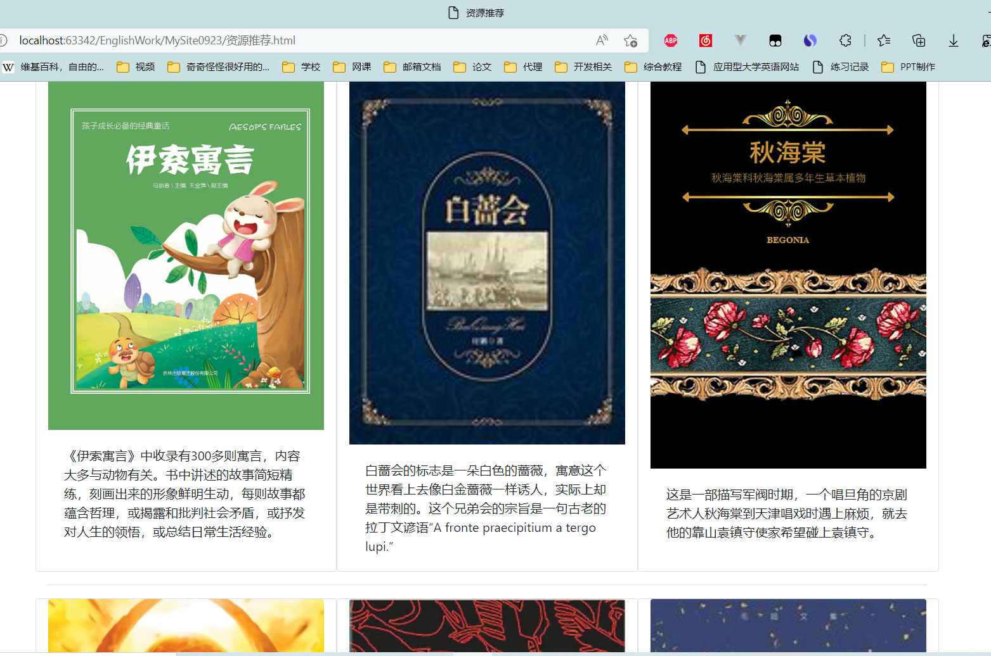

#startColour {
height: 400px;
/* 针对不支持渐变的浏览器 */
background-color: red;
/*采用渐绿变色*/
background-image: linear-gradient(to right, #b1dfbb, #20c997);
}

<!--用bootstrap实现卡片式布局-->
<div class="container">
<!-- 第一行布局-->
<div class="row">
<div class="card col-md-4" style="width: 18rem;">
<img src="image/book/伊索寓言.png" class="card-img-top" alt="...">
<div class="card-body">
<p class="card-text">《伊索寓言》中收录有300多则寓言，内容大多与动物有关。书中讲述的故事简短精练，刻画出来的形象鲜明生动，每则故事都蕴含哲理，或揭露和批判社会矛盾，或抒发对人生的领悟，或总结日常生活经验。</p>
</div>
</div>

- 总结

